Presseinformation
Wangen im Allgäu, 29. August 2016
1. Radrezept-Sommerfest – 3. September 2016
Eurobike-Sidekick: Radrezept macht ein Fass auf
Get-together für Kunden, Interessenten, Fachhändler und
Lieferanten
Am 3. September 2016 lädt Radrezept alle Fahrrad-, MTB- und E-Bike-Begeisterten zum 1. Radrezept-Sommerfest nach Wangen im Allgäu ein. Parallel zum ersten Demo-Day der Eurobike veranstaltet die Premium-Manufaktur rund um den Firmensitz (Am Mühlweg 3) ein sommerlich-lockeres Treffen für Tourer, Cruiser und Mountainbiker. Abseits des Friedrichshafener Eurobike-Messetrubels finden Interessenten und Kunden in der nur 28 Kilometer entfernten Zweirad-Schmiede bei Speis und Trank einen entspannten Rahmen, um sich über die handgefertigten Getrieberäder und -E-Bikes oder über neue MTB-Modelle zu informieren und über neue Trends zu diskutieren. Neben Workshops zur Selbsthilfe bieten die Wangener Rad-Experten auch Probefahrten, E-Bike- und MTB-Touren ins nähere Umland an. Darüber hinaus verrät Pasquale Mennig, Radrezept-Geschäftsführer und zertifizierter MTB-Lehrer, in MTB- und E-MTB-Fahrtechnikkursen wertvolle Kniffe und Tricks zur Fortbewegung in unwegsamen und steinigem Gelände.
„Da viele Eurobike-Besucher unsere Nähe zu Friedrichshafen nutzen, um vorbeizuschauen, einen Blick bei uns hinein zu werfen und mit uns persönlich zu sprechen, haben wir unser Sommerfest bewusst auf einen der Eurobike-Publikumstage gelegt. Wir sind jetzt fast ein Jahr alt und das wollen wir feiern – mit unseren Kunden und Interessenten genauso wie mit unseren Händlern und Lieferanten“, so Pasquale Mennig. Über den direkten Einblick in die Manufaktur hinaus zeigt das Wangener Unternehmen seine robusten Getriebräder und -E-Bikes pcustom p9, pcustom p12, pcustom p18 mit Neun-, Zwölf- und Achtzehngang-Getriebe von Pinion und wartungsarmen Riemenantrieb von Gates CarbonDrive. Ebenso mit dabei: Mountainbikes von Conway. „Natürlich kann jeder Besucher auch gerne sein eigenes Rad oder E-Bike mitbringen“, so der Radrezept-Geschäftsführer.
Interessierte können sich unverbindlich anmelden unter: http://www.radrezept.com/events/eurobike-sidekick.

[Abbildungen]
(RAR_Werkstatt_Werner_Tiso_02.jpg, RAR_Werkstatt_PM.jpg)
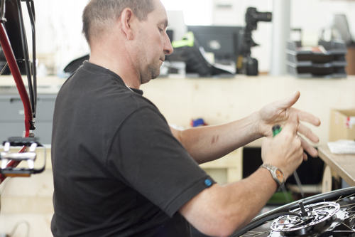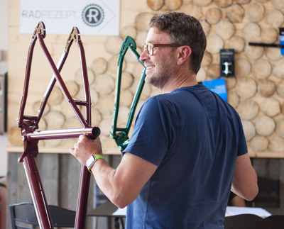
Auf dem 1. Radrezept-Sommerfest führen Werner Tiso und Pasquale Mennig von Radrezept persönlich durch die Manufaktur. (Fotos: Radrezept)
(RAR_pcustom_p9_s45_A, RAR_Sommerfest2016.jpg)
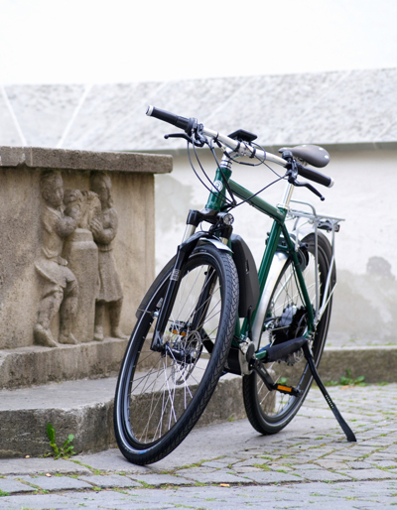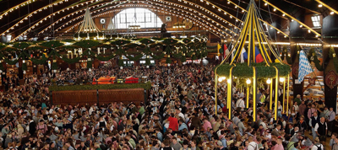
Schauen, fahren, feiern – Das 1. Radrezept-Sommerfest bietet für jeden etwas. (Fotos: Radrezept)

Weitere Informationen:  Radrezept GmbH, Pasquale Mennig  Am Mühlweg 3, D-88239 Wangen im Allgäu  Tel.: +49 7522 9869743  p.mennig@radrezept.com  www.radrezept.com  www.getrieberad.com | Presse- und Öffentlichkeitsarbeit:  Press’n’Relations GmbH, Uwe Taeger  Magirusstraße 33, D-89077 Ulm  Tel.: +49 731 96 287-31  Fax: +49 731 96 287-97  ut@press-n-relations.de  www.press-n-relations.de
Über Radrezept
Die Radrezept GmbH entwickelt, plant und baut hochwertige und langlebige Getriebefahrräder und E-Bikes, mit denen Anstiege, Hügel und Berge kinderleicht zu meistern sind. Die handgefertigten Modelle der schwäbischen Fahrradmanufaktur eignen sich für den anspruchsvollen Einsatz im Alltag, beim Sport und auf der Reise. In einem selbstbewussten Rahmendesign verbinden die mit hochwertigen Komponenten ausgestatteten Modelle schnörkellose Eleganz mit einem hohen Anspruch an Technik und Funktionsfähigkeit. Aufbauend auf dem Grundmodell „pcustom“ mit 9-, 12- oder 18-Gang-Getriebeschaltung, Riemenantrieb und Heckmotor (bei
E-Bike) kann das gewünschte Modell kundenindividuell konfiguriert werden (Farbe, Sattel, Lenker, Pedalen etc.). Zur Förderung des Binnenmarktes fertigt das traditionsbewusste Unternehmen alle Modelle fast ausschließlich mit Bauteilen aus Deutschland, Österreich und der Schweiz. Kurse zur Wartung, Instandhaltung und Betrieb sowie geführte Fahrrad- und E-Bike-Touren ergänzen das reichhaltige Angebot ebenso wie Leasing-Angebote für ein zeitgemäßes und umweltbewusstes Fuhrparkmanagement von Gewerbe, Industrie und Hotellerie.

